Schaan, 20. Oktober 2022
Medienmitteilung zum Jahresabschluss des Projekts Yoalin

Flexibel und umweltfreundlich durch die Alpen
Die richtige Entscheidung für den Geldbeutel und für die Umwelt: 150 junge Teilnehmende des CIPRA-Projekts Youth Alpine Interrail feierten Anfang Oktober 2022 in Bern/CH den Abschluss ihrer klimafreundlichen Entdeckungsreise durch die Alpen per Zug und Bus.
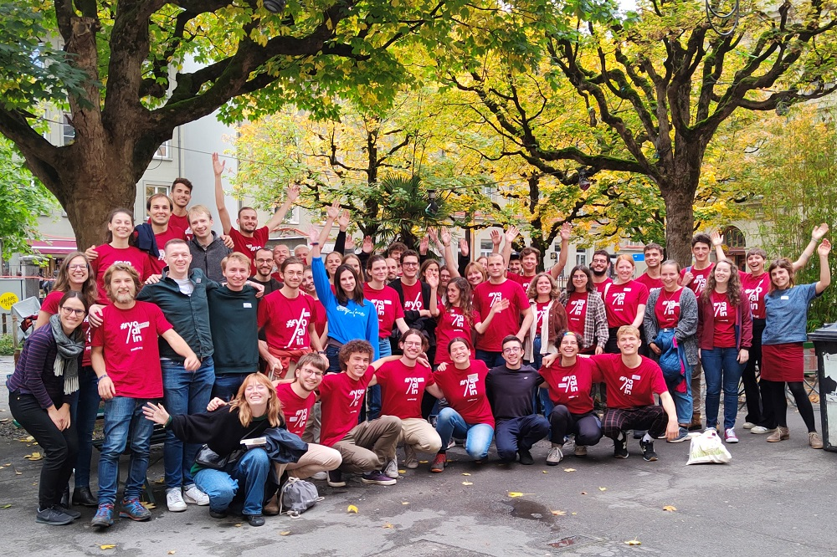
Gruppenfoto der Teilnehmenden beim Abschlussevent in Bern © CIPRA

Wie kann ich beim Reisen den Geldbeutel schonen und nebenbei das Klima schützen? Wie bin ich möglichst flexibel und dennoch umweltfreundlich unterwegs? Diese Fragen stellen sich – auch aufgrund explodierender Treibstoffpreise – immer mehr der jährlich rund 120 Millionen Alpenbesucher:innen. Dass sich günstiges, umweltfreundliches und flexibles Reisen durchaus gut kombinieren lässt, zeigten diesen Sommer bereits 150 junge Menschen, die im Rahmen von «YOALIN – Youth Alpine Interrail» die Alpen bereisten.
Im 2018 von CIPRA International und dessen Jugendbeirat (CYC) gestarteten Projekt Yoalin erkunden Teilnehmende mit einem Interrail-Pass einen Monat lang die Alpen mit dem Zug – so auch im Sommer 2022. Viele der «Yoalins» machten zwischen ihren Fahrten beeindruckende Bergwanderungen und Radausflüge und waren so gleich doppelt klimaschonend unterwegs. Dabei profitierten sie von der Flexibilität und länderübergreifenden Gültigkeit des Tickets.

Mehr als ein Zugticket

Durch das Projekt entstand eine aktive, stetig wachsende Yoalin-Community: Viele ehemalige Teilnehmende sind inzwischen als Botschafter:innen für das Projekt aktiv. Sie unterstützen die Reisenden, beantworten Fragen, geben wertvolle Reisetipps oder stellen Schlafplätze zur Verfügung.

Diesen Sommer trafen die Yoalin-Reisenden immer wieder spontan zusammen, etwa Ende August in Bozen/I, um über einen Climathon zu sprechen – einer kreativen Auseinandersetzung mit dem Klimawandel. Mitte September versammelte sich mehr als ein Dutzend «Yoalins» in Ljubljana, um gemeinsam die Stadt kennenzulernen. In Wien lud einer der Fördergeber, das österreichische Klimaministerium, sie am 28. September zu einem Gespräch mit Ministerin Leonore Gewessler. Im Klimaministerium teilten die Reisenden ihre Erfahrungen und sprachen ihre Wünsche an die Ministerin aus. Diese zeigte sich vom Projekt begeistert und nahm die Wünsche der Besuchenden sehr ernst. Auch weiterhin werde ihre Politik darauf abzielen, dass die ökologisch sinnvollste Entscheidung zugleich zur einfachsten werde.

Ein grosses Finale

Fast 60 junge Erwachsene trafen sich zur diesjährigen Abschlussveranstaltung von 7. bis 9. Oktober 2022 in Bern. Sie lernten die Stadt kennen und besuchten Workshops rund um die Themen Klima, Mobilität und Gemeinschaft. Viele von ihnen wollen Yoalin verbunden bleiben und als «Yoalin-Ambassadors» für umweltfreundliche Mobilität im Alpenraum werben. «Diese Erfahrung war sehr bereichernd für uns, besonders als Studentinnen von nachhaltigem Tourismus! Wir haben viel über die verschiedenen Fortbewegungsformen in den Alpen gelernt. Merci für all die schönen Entdeckungen auf unserer Reise», so die Teilnehmerinnen Louise David und Chloé Remy.

Das Schweizer Bundesamt für Raumentwicklung, das Yoalin seit Projektbeginn unterstützt, co-organisierte das Schlussevent in Bern. Weitere wichtige Fördergeber sind das Deutsche Bundesministerium für Umwelt, Naturschutz, nukleare Sicherheit und Verbraucherschutz (BMUV) sowie die ARGE ALP.
(2.989 Zeichen inkl. Leerzeichen)

Diese Mitteilung und druckfähige Pressebilder stehen zum Download bereit unter: www.cipra.org/de/medienmitteilungen
Rückfragen sind zu richten an:
Caroline Begle, Koordinatorin Kommunikation, CIPRA International, +423 237 53 53, caroline.begle@cipra.org

CIPRA – für ein gutes Leben in den Alpen
Die Internationale Alpenschutzkommission CIPRA ist eine nichtstaatliche Dachorganisation mit nationalen Vertretungen und einer regionalen Vertretung in den sieben Alpenländern. Sie vertritt über 100 Verbände und Organisationen. Die CIPRA arbeitet für eine nachhaltige Entwicklung in den Alpen und setzt sich für die Erhaltung des Natur- und Kulturerbes, für die Erhaltung der regionalen Vielfalt und für Lösungen grenzüberschreitender Probleme im Alpenraum ein. (462 Zeichen inkl. Leerzeichen)
www.cipra.org

